

REPUBLIKA HRVATSKA
Osnovna škola Plitvička Jezera

KLASA: 007-04/26-01/1 URBROJ: 2125-24-01-26-01
Plitvička Jezera, 05. veljače 2026.

POZIV NA 8. SJEDNICU ŠKOLSKOG ODBORA

Poštovani,
na temelju članka 45. Statuta Osnovne škole Plitvička Jezera sazivam 8. sjednicu Školskog odbora koja će se održati u srijedu 11. veljače 2026.g. u 13:00 sati u prostorijama OŠ Plitvička Jezera.

DNEVNI RED:

- Utvrđivanje dnevnog reda;
- Usvajanje zapisnika sa 7. sjednice Školskog odbora;
- Usvajanje Izmjena i dopuna Pravilnika o radu;
- Usvajanje Pravilnika o sistematizaciji radnih mjesta;
- Davanje suglasnosti ravnateljici za zasnivanje radnog odnosa po natječaju od 19. siječnja 2026. godine - za radno mjesto kuhar/ica;
- Otpis duga učenika
- Usvajanje godišnjeg Financijskog izvještaja za I-XII. 2025. godine;
- Razno.

S poštovanjem!
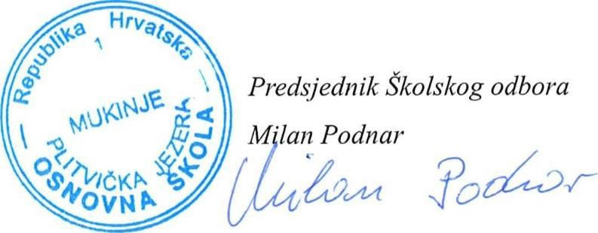

NAPOMENA: Molim potvrdu dolaska na e-mail ured@os-plitvicka-jezera.skole.hr DOSTAVITI:
- Daniela Šarić, putem e-mail adrese
- Milan Podnar, putem e-mail adrese
- Mate Pavlešić, putem e-mail adrese
- Maja Matovina, putem e-mail adrese
- Sanja Anušić Augustinović, putem e-mail adrese
- Mario Ferderber, putem e-mail adrese
- Sanja Pavličić, putem e-mail adrese
- Lidija Orešković, ravnateljica OŠ Plitvička Jezera
- Osnivač Županija Ličko – senjska, putem e-mail adrese
- Pismohrana OŠ Plitvička Jezera

